**附件1：图1 市内交通费票据粘贴模板**

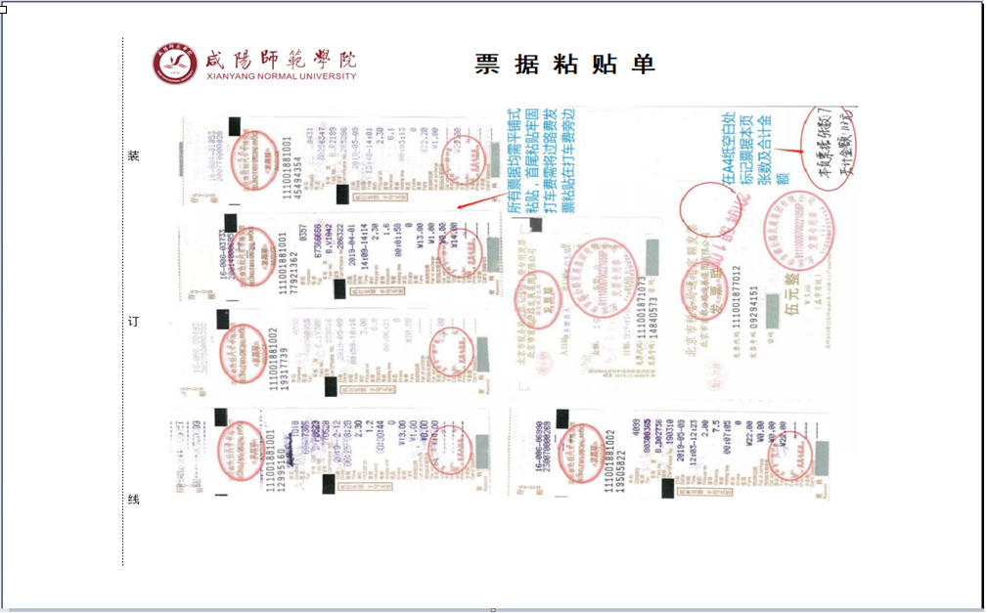

**图2 火车票粘贴模板**

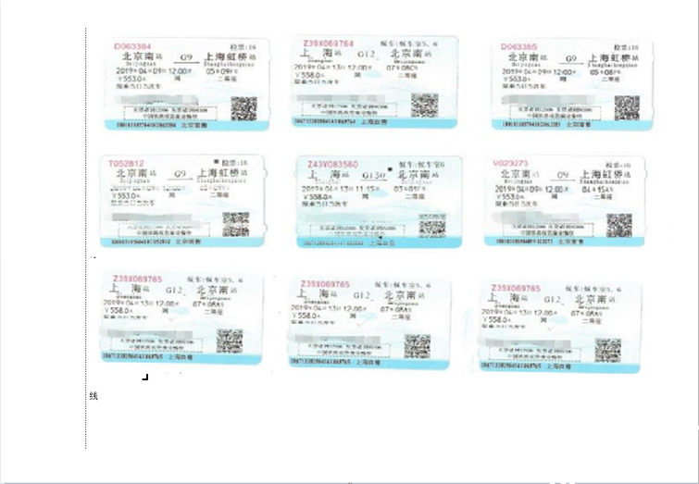

**图3机票行程单粘贴模板**

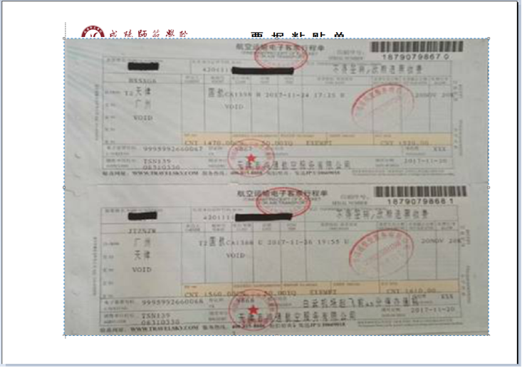

**图4 增值税普通发票粘贴模板**

